**RAPORT**

**referitor la efectuarea acțiunii tematice de control pentru verificarea respectării legislației în unitățile sanitare acreditate în domeniul transplantului**

Având în vedere Planul naţional de acţiuni tematice de control în sănătate publică 2024 și ținând cont de atribuțiile Ministerului Sănătăţii privind controlul respectării prevederilor legislative în vigoare în ceea ce priveşte calitatea condiţiilor de acordare a serviciilor de asistenţă medicală, Inspecția Sanitară de Stat a organizat şi coordonat , în perioada 01.10.2024 – 31.10.2024 acţiunea tematică de control pentru verificarea respectării legislației în unitățile sanitare acreditate în domeniul transplantului.

**Obiectivele acţiunii de inspecție și control în unitățile sanitare acreditate în domeniul transplantului, au vizat verificarea:**

* respectării prevederilor Ordinului MSP nr. 1763/2007, cu modificările și completările ulterioare privind stabilirea cerinţelor tehnice pentru donarea, prelevarea, testarea, procesarea, conservarea, distribuirea, codificarea şi trasabilitatea ţesuturilor și celulelor de origine umană utilizate în scopuri terapeutice, precum şi notificarea incidentelor adverse severe şi a reacţiilor adverse grave survenite în timpul transplantării lor;
* respectării prevederilor Ordinului MS nr.1527/2014 privind normele metodologice de aplicare a titlului VI “ Efectuarea prelevării și transplantului de organe, țesuturi și celule de origine umană în scop terapeutic” din Legea nr. 95/2006 privind reforma în domeniul sănătății, cu modificările și completările ulterioare;
* respectării prevederilor Ordinului MS nr. 1009/2010, privind acreditarea unităţilor sanitare care pot efectua activităţi de bănci de ţesuturi şi/sau celule umane, de utilizator de ţesuturi şi/sau celule umane, respectiv de transplant de ţesuturi şi celule de origine umană în scop terapeutic, cu modificările și completările ulterioare;
* respectării prevederilor Ordinului MS nr. 1155/2014 privind Normele privind aplicarea la nivel național a unui sistem rapid de alertă în domeniul transplantului de organe, țesuturi și celule de origine umană;
* respectării prevederilor Ordinului MSP nr. 914/2006, privind condiţiile pe care trebuie să le îndeplinească un spital în vederea obţinerii autorizaţiei sanitare de funcţionare, cu modificările și completările ulterioare;
* respectării prevederilor Ordinului MS nr. 860/2013 privind condiţiilor de aprobarea a criteriilor de acreditare în domeniul transplantului de organe, ţesuturi şi celule de origine umană;
* respectării prevederilor Ordinului M.S.nr. 1761/2021 pentru aprobarea Normelor tehnice privind curăţarea, dezinfecţia şi sterilizarea în unităţile sanitare publice şi private, evaluarea eficacităţii procedurilor de curăţenie şi dezinfecţie efectuate în cadrul acestora, procedurile recomandate pentru dezinfecţia mâinilor în funcţie de nivelul de risc, precum şi metodele de evaluare a derulării procesului de sterilizare şi controlul eficienţei acestuia, cu modificările și completările ulterioare;
* respectării prevederilor Ordinului M.S.nr. 1226/2012 pentru aprobarea Normelor tehnice privind gestionarea deşeurilor rezultate din activităţile medicale şi a Metodologiei de culegere a datelor pentru baza naţională de date privind deşeurile rezultate din activităţile medicale.

**În cadrul acțiunii de control, la nivel național, au fost verificate 64 de unități sanitare acreditate în domeniul transplantului.Toate cele 64 unități sanitare controlate dețin autorizație sanitară de funcționare.**

**Pentru deficienţele constatate în cadrul acțiunii de control privind verificarea conformării la legislația în vigoare a unităților sanitare acreditate în domeniul transplantului, au fost aplicate 16 sancţiuni contravenţionale din care:**

**- 10 avertismente;**

**- 6 amenzi în valoare totală de 9000 lei.**

**În cadrul acestei acțiuni tematice au fost raportate 53 de neconformități pentru care au fost dispuse măsuri cu termene de remediere de către inspectorii sanitari.**

**Principalele neconformități identificate de către inspectorii sanitari în unitățile sanitare verificate:**

* nerespectarea normelor de amplasare a paturilor;
* starea igenico-sanitară necorespunzătoare (infiltrații, trachet deteriorate, pereti neigenizați etc.);
* neasigurarea unui număr suficient de grupuri sanitare pentru rezerve/saloane;
* neasigurarea la nivelul Blocului Operator a spațiilor prevazute de legislația în vigoare (laborator pentru determinări de urgență; sală de aplicare a protezelor gipsate, cu anexe pentru pregătirea feșelor; cameră de protocol operator; cameră pentru medici anesteziști; depozit de aparate; spatii pentru depozitatea tarigilor;
* pentru dezinfecția lenjeriei/materialului moale murdar se utiliza un produs biocid, care nu cuprinde în aria de aplicare specificată în actul administrativ de plasare pe piață și dezinfecție lenjerie;
* etichetarea necorespunzatoare a recipienților care conțin deșeuri medicale infecțioase;
* în registrul de evidență a sterilizării nu se consemnează încărcătura exactă a fiecărui ciclu de sterilizare nu se inscripționează toate trusele cu data și numărul ciclului de sterilizare;
* neefectuarea controlului eficienței procesului de sterilizare cu indicatori tip 5 și Bowie-Dick conform reglementărilor în vigoare;
* utilizarea neconformă produselor biocide și a reactivilor de laborator cu termen de valabilitate depășit;
* procedura de recunoaştere şi/sau raportare IRA şi RAS la donatorul aflat în moarte cerebrală pe parcursul menținerii și prelevării organelor necesită revizuire/actualizare cu legislația în vigoare;
* fișele de post nu conțin atribuțiiși responsabilități specifice activității de transplant;
* colectarea necorespunzătoare a deșeurilor rezultate din activitatea medicală;
* nerespectarea protocoalelor de lucru de către personalul medical și auxiliar.

**Numărul centrelor/băncilor acreditate în domeniul transplantului de celule/țesuturi reproductive controlate în cadrul acestei actiuni tematice**

**Fig.1**

Din graficul de mai sus se poate observa o distribuție semnificativ dezechilibrată între sectorul privat și cel public în ceea ce privește atât băncile de celule și țesuturi reproductive, cât și centrele de transplant de celule reproductive sugerând o concentrare majoritară a activităților din acest domeniu în sectorul privat.

**Numărul unităților sanitare acreditate în domeniul transplantului (exceptie domeniul transplantului de celule/țesuturi reproductive) controlate în cadrul acestei actiuni tematice**

Din graficul de mai sus se poate observa o situație diferită în ceea ce privește distribuția între sectorul privat și cel de stat atunci cănd vine vorba despre unitățile acreditate pentru prelevarea și transplantul de organe țesuturi și celule.

**Situațiile prezentate în Fig.1 și Fig.2 fac referire la tipul de acreditări în domeniul transplantului ale unităților sanitare controlate , nu la numărul total al unităților sanitare controlate. În cadrul acțiunii tematice au fost efectuate controale în 64 de unități sanitare acreditate pe diferite tipuri de activități în domeniul transplantului.**

**Distribuția unităților sanitare acreditate în domeniul transplantului controlate în cadrul acțiunii tematice**

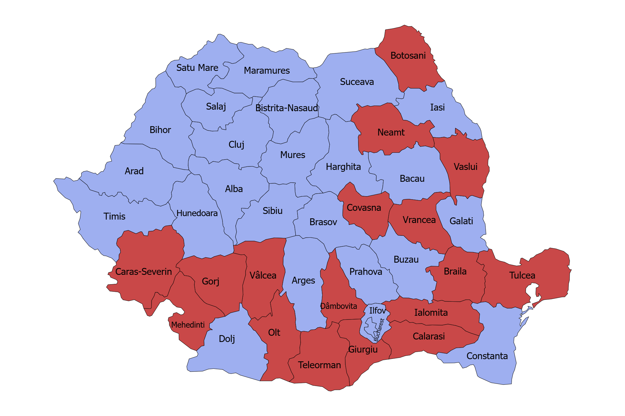

Harta de mai sus prezintă distribuția unităților acreditate pentru desfășurarea activităților în domeniul transplantului în România. Județele marcate cu **culoarea albastru** pe hartă, reprezintă jutetețe care dispun de acest tip de unități sanitare și pe a căror rază au fost efectuate controale in cadrul acestei acțiuni tematice. În **culoarea roșu** sunt marcate județele unde **nu există unități acreditate** pentru desfășurarea activităților în domeniul transplantului conform adreselor transmise de către Direcțiile de Sănătate Publică de pe raza acesora.

Menționăm faptul că la data controlului pe raza judetelor Argeș, Buzău, Constanța, Galați au fost identificate unități ce **nu mai erau acreditate** sau a căror **acreditare urma să expire** pana la finalul anului 2024.

Această hartă ilustrează distribuția inegală a unităților de transplant pe teritoriul țarii și subliniază importanța dezvoltării infrastructurii de sănătate în județele unde nu există unități acreditate în desfășurarea activităților în domeniul transplantului. În acest context, dezvoltarea unui acces echitabil la servicii de transplant în toate regiunile țării devine esențială pentru asigurarea unui sistem de sănătate echitabil și eficient.